Муниципальное автономное дошкольное образовательное учреждение «Детский сад № 217 комбинированного вида» Московского района г. Казани | 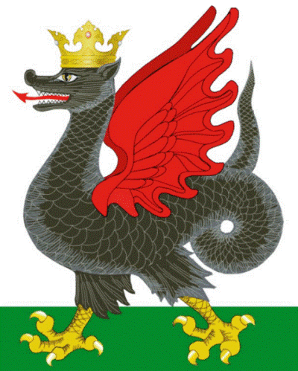 | Казан шәһәре Мәскәү районының “217 нче катнаш төрдәге балалар бакчасы” муниципаль автомияле мәктәпкәчә белем учреждениесе
420034 г. Казань, ул. Ленская д.3 а
тел: 5621891/525077
ИНН/КПП 1658058611/165801001
Приказ

№ 108 о/д | 23.09.2016
«Об организации антикоррупционной
деятельности в ДОУ»
В целях обеспечения реализации положений Федерального Закона от 25.12.2008 №273-ФЗ «О противодействии коррупции», в соответствии с Федеральным законом №135-ФЗ «О благотворительной деятельности», статьей 41 «Закона об образовании»
ПРИКАЗЫВАЮ:

- Разработать и ввести в действие план антикоррупционной деятельности МАДОУ «Детский сад № 217 комьбинированного вида» Московского района г. Казани на срок до 23.09. 2016 года.

- Назначить ответственных лиц, наделенных функциями по предупреждению коррупционных действий в ДОУ.

- Привлекать дополнительные материальные и денежные средства только на добровольной основе.

- Все денежные средства зачислять на счет МАДОУ.

- Использовать привлеченные средства, соблюдая их целевое назначение и требования об учете.

- Расходование денег из внебюджетного счета производить только на первоочередные мероприятия (срочный ремонт, организация охраны труда, безопасности и проч.).

- Распределение добровольных пожертвований физических и юридических лиц производить согласно смете под контролем представителей из родительского комитета.

